МИНИСТЕРСТВО ОБРАЗОВАНИЯ И НАУКИ РОССИЙСКОЙ ФЕДЕРАЦИИ

ФЕДЕРАЛЬНОЕ ГОСУДАРСТВЕННОЕ АВТОНОМНОЕ

ОБРАЗОВАТЕЛЬНОЕ УЧРЕЖДЕНИЕ ВЫСШЕГО ОБРАЗОВАНИЯ

«ЮЖНЫЙ ФЕДЕРАЛЬНЫЙ УНИВЕРСИТЕТ»

ИНСТИТУТ РАДИОТЕХНИЧЕСКИХ СИСТЕМ И УПРАВЛЕНИЯ

Кафедра теоретических основ радиотехники

ОТЧЕТ

по лабораторной работе №5

на тему:

«Таймеры. Генерирование ШИМ»

Выполнил: ст. гр. РТбо4-1

Циркуленко А.В.

Принял: к.т.н., доцент каф. ТОР

Угольков А.В.

Таганрог 2019

**Цель работы:** разобраться с действием таймеров в микроконтроллере ATtiny2313A и генерированием с его помощью ШИМ-сигналов.

**ШИМ-сигналы**

ШИМ – это широтно-импульсная модуляция, или – метод, позволяющий из цифровых импульсов получить аналоговый сигнал, а также один из способов регулирования мощности в нагрузке. Предположим, что у нас, есть генератор прямоугольных импульсов с постоянной амплитудой (размахом) и определенной частотой. Частота (Гц – герц) представляет собой количество импульсов в секунду и обратно пропорциональна периоду – (Т) времени, за которое появляется новый импульс;

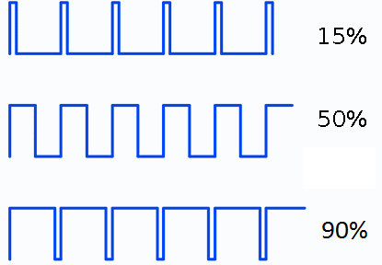

Рис 1 – ШИМ-сигнал

Период состоит из двух участков, положительного и нулевого, которые могут отличаться по времени.

На рисунке представлены импульсы с одинаковой частотой, но с разными длительностями положительного и нулевого участков периода. В первом фрагменте они симметричны т.е. одинаковы по времени, во втором фрагменте положительный участок значительно больше нулевого, в третьем наоборот, нулевой участок занимает большую часть периода

Наглядно видно, что изменяя соотношения положительного и нулевого участков периода, достаточно просто регулировать передаваемую в нагрузку мощность. Если удлинить положительный участок периода то, можно добиться повышения мощности, а уменьшить мощность можно удлинением отрицательного участка периода. Именно по этому принципу работает ШИМ.

В импульсной технике нередко можно встретить слова скважность, меандр, коэффициент заполнения. Определимся с терминологией.

Отношение периода к длительности импульса называется скважностью. Величина обратная скважности называется периодом заполнения. Эти величины связаны следующими соотношениями:

Скважность определяет соотношение между пиковой и средней мощностью импульсов напряжения или тока.

Сигнал со скважностью, равной двум — называется меандр.

В меандре есть положительный и нулевой полупериоды, которые равны по времени. В микроконтроллерах с помощью таймеров или подпрограмм задержек мы можем сформировать сигнал с произвольным периодом, притом положительный и нулевой участки, с разными значениями/

**Режимы ШИМ-сигналов**

Существуют два режима ШИМ:

1) Fast PWM (быстрый ШИМ)

2) Phase Correct PWM (ШИМ с точной фазой)

В режиме Fast PWM период начинается с положительного значения сигнала, до тех, пока значение TCNT не совпадет со значением регистра OCR, когда значение счетчика/таймера TCNT станет равным значению регистра сравнения OCR, происходит спад сигнала до нуля, и продолжается до начала нового периода.

Как правило, ШИМ в микроконтроллерах построен на 8-битном счетчике/таймере TCNT, который считает от 0 до 256, период которого равен T=, (Fcpu –тактовая частота процессора). Например, при тактовой частоте процессора в 1 МГц, период работы счетчика составит 256 микросекунд, а частота 3906Гц. Повышение разрядности счетчика вполне возможно, но это приводит к снижению частоты ШИМ, что само по себе не желательно.

Частоту ШИМ можно определить, разделив тактовую частоту процессора на 256. Например при тактовой частоте процессора 8 МГц, частота ШИМ составит 31250Гц

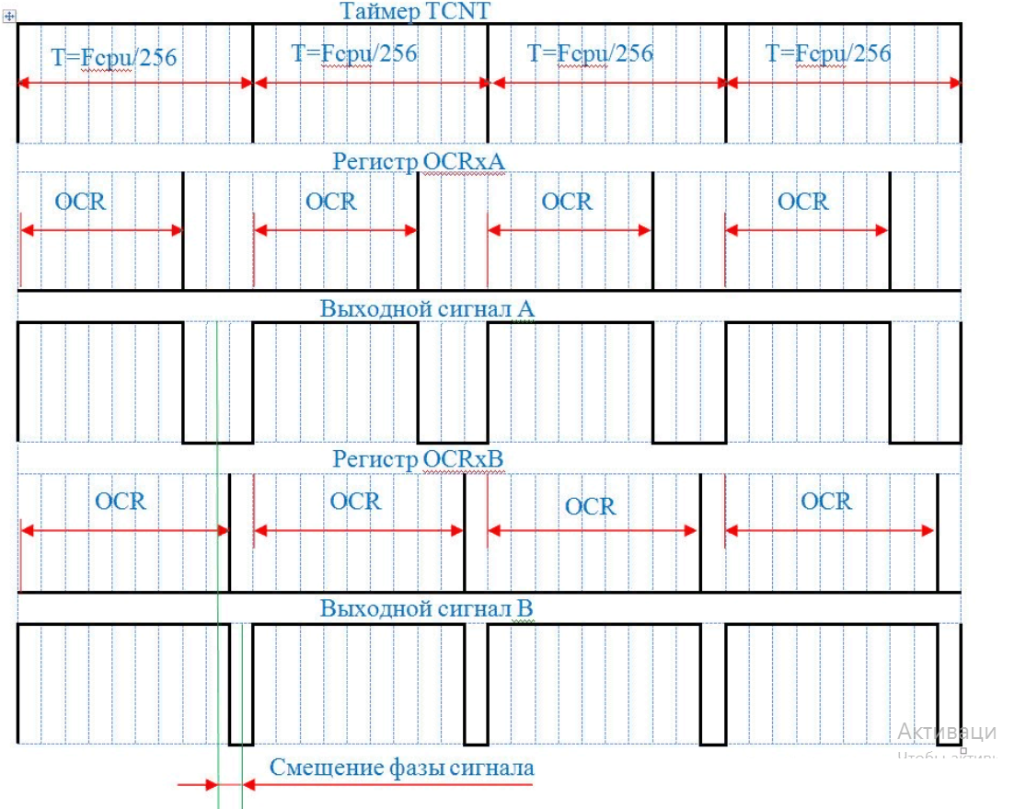

Рис 2 – Быстрый ШИМ-сигнал

Недостатком этого режима считается смещение фазы сигналов при изменении скважности.

В режиме Phase Correct PWM недостаток смещения фаз при изменении скважности устранен, за счет использования двух периодов, т.е. частота меньше в два раза в сравнении с режимом Fast PWM.

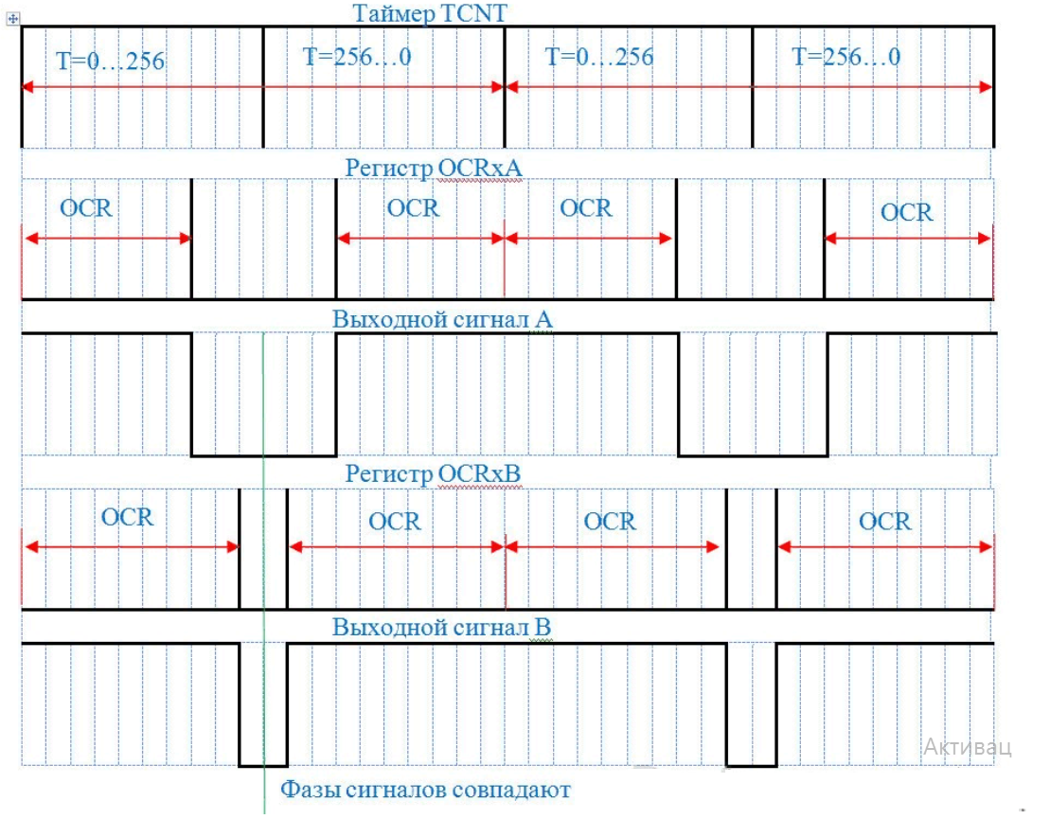

Рис 3 – ШИМ-сигнал с точной фазой

В режиме Phase Correct PWM счетчик/таймер TCNT сначала считает от 0 до 256. При совпадении со значением регистра OCR, сигнал на выходе сбрасывается, затем счет в счетчике/таймере TCNT идет в обратном порядке от 256 до 0, а при совпадении значения TCNT со значением регистра OCR, сигнал на выходе устанавливается в единичное состояние.

Для того чтобы задать ШИМ в микроконтроллере нам нужно определить несколько параметров, из описания понятно, что нужно: задать вид ШИМ и разрядность с помощью регистров WGM, прописать значение регистра OCR, выставить режим работы выхода сигнала ШИМ с помощью регистров COM.

**Описание программы**

//version 1.00

#include <avr/io.h>

#include <avr/interrupt.h>

#include <avr/cpufunc.h>

#include <inttypes.h>

// RS-485 configuration

#define BAUD 9600

#define MYUBRR F_CPU/16/BAUD-1

// PINS

#define LED PB2

uint8_t sreg;

void USART_Transmit (uint8_t data) {

sreg = SREG;

/* Wait for empty transmit buffer */

while (!(UCSRA & (1<<UDRE)));

/* Put data into buffer, sends the data */

UDR = data;

SREG = sreg;

}

ISR (USART_RX_vect) {

OCR0A = UDR;

USART_Transmit(OCR0A);

}

void timer_init (void) {

// WGM02:0 = 3

// COMnx1:0 = 2

TCCR0A = (1 << COM0A1) | (0 << COM0A0) | (1 << WGM01) | (1 << WGM00);

// set up timer with no prescaler CS02:0 = 001

TCCR0B = (0 << WGM02) | (0 << CS02) | (0 << CS01) | (1 << CS00);

// initialize counter

TCNT0 = 0;

// Output Compare Register A

OCR0A = 1;

}

void usart_init (uint16_t ubrr) {

/* Set baud rate */

UBRRH = (uint8_t)(ubrr >> 8);

UBRRL = (uint8_t)ubrr;

/* Enable receiver and transmitter */

UCSRB = (1 << RXEN) | (1 << TXEN) | (1 << RXCIE);

/* Set frame format: 8 data, 1 stop bit */

UCSRC = (0 << USBS) | (3 << UCSZ0);

}

void reg_init (void) {

// port D

DDRB = (1 << LED);

PORTB = 0;

}

int main (void) {

reg_init();

usart_init(MYUBRR);

timer_init();

sei();

for (;;) {

_NOP();

_NOP();

}

return 0;

}

**Результат генерирования ШИМ-сигнала с помощью написанного кода**

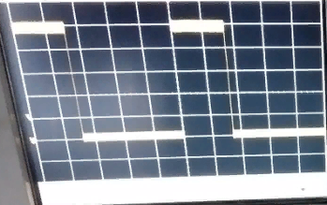

Рис 4 – ШИМ-сигнал на экране осциллографа

**Вывод:** в результате выполнения лабораторной работы №5 я изучил материал по ШИМ-сигналам, а также произвёл анализ программы, которая осуществляет генерацию этих сигналов с помощью микроконтроллера ATtiny2313A и цифрового осциллографа.